Ex4:
Code:
import React, { useState, useEffect } from "react";
import { Form, Button } from "react-bootstrap";

// Hàm xác thực đầu vào (ví dụ: kiểm tra độ dài tối thiểu)
const validateInput = (value) => {
return value.length >= 5; // Giả sử giá trị phải có ít nhất 5 ký tự
};

function ValidatedInput() {
const [value, setValue] = useState(""); // State lưu trữ giá trị đầu vào
const [isValid, setIsValid] = useState(true); // State theo dõi tính hợp lệ của đầu vào
const [errorMessage, setErrorMessage] = useState(""); // State lưu thông báo lỗi

// useEffect để thực hiện xác thực mỗi khi giá trị đầu vào thay đổi
useEffect(() => {
const isValidInput = validateInput(value);
setIsValid(isValidInput); // Cập nhật tính hợp lệ
if (!isValidInput) {
setErrorMessage("Giá trị phải có ít nhất 5 ký tự!"); // Cập nhật thông báo lỗi nếu không hợp lệ
} else {
setErrorMessage(""); // Xóa thông báo lỗi nếu hợp lệ
}
}, [value]); // useEffect sẽ chạy lại mỗi khi value thay đổi

return (
<div className="container mt-4">
<h3>Exercise 4: Form Validation</h3>
<Form>
<Form.Group controlId="validatedInput">
<Form.Label>Nhập một giá trị</Form.Label>
<Form.Control
type="text"
value={value}
onChange={(e) => setValue(e.target.value)} // Cập nhật giá trị khi người dùng thay đổi
isValid={isValid} // Hiển thị trạng thái hợp lệ
isInvalid={!isValid} // Hiển thị trạng thái không hợp lệ
/>
<Form.Control.Feedback type="invalid">
{errorMessage} {/* Hiển thị thông báo lỗi nếu không hợp lệ */}
</Form.Control.Feedback>
</Form.Group>

<Button variant="primary" type="submit" disabled={!isValid} className="mt-3">
Gửi
</Button>
</Form>
</div>
);
}

export default ValidatedInput;
Result:
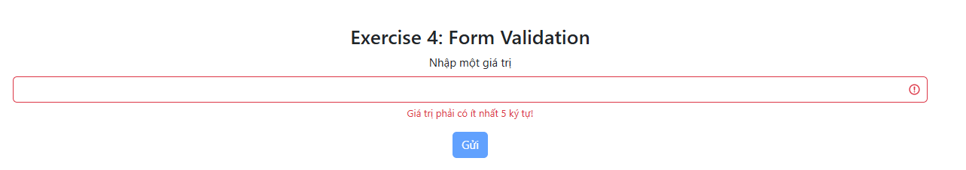
Ex5:
Code:
import React, { useState, useEffect } from "react";
import { Form, Button } from "react-bootstrap";

// Hàm xác thực email
const validateEmail = (email) => {
const emailRegex = /^[^\s@]+@[^\s@]+\.[^\s@]+$/;
return emailRegex.test(email);
};

// Hàm xác thực mật khẩu
const validatePassword = (password) => {
return password.length >= 8;
};

function EmailPasswordForm() {
const [email, setEmail] = useState("");
const [password, setPassword] = useState("");
const [emailTouched, setEmailTouched] = useState(false);
const [passwordTouched, setPasswordTouched] = useState(false);
const [emailValid, setEmailValid] = useState(true);
const [passwordValid, setPasswordValid] = useState(true);
const [emailError, setEmailError] = useState("");
const [passwordError, setPasswordError] = useState("");

// useEffect để xác thực email
useEffect(() => {
if (emailTouched) {
const isValidEmail = validateEmail(email);
setEmailValid(isValidEmail);
if (!isValidEmail && email !== "") {
setEmailError("Vui lòng nhập một địa chỉ email hợp lệ!");
} else {
setEmailError("");
}
}
}, [email, emailTouched]);

// useEffect để xác thực mật khẩu
useEffect(() => {
if (passwordTouched) {
const isValidPassword = validatePassword(password);
setPasswordValid(isValidPassword);
if (!isValidPassword && password !== "") {
setPasswordError("Mật khẩu phải có ít nhất 8 ký tự!");
} else {
setPasswordError("");
}
}
}, [password, passwordTouched]);

const handleSubmit = (e) => {
e.preventDefault();
if (emailValid && passwordValid) {
alert("Form submitted successfully!");
}
};

const isFormValid = emailValid && passwordValid && email !== "" && password !== "";

return (
<div className="container mt-4">
<h3>Exercise 5: Email and Password Validation</h3>
<Form onSubmit={handleSubmit}>
<Form.Group controlId="email" className="mb-3">
<Form.Label>Email</Form.Label>
<Form.Control
type="email"
value={email}
onChange={(e) => setEmail(e.target.value)}
onBlur={() => setEmailTouched(true)}
isValid={emailTouched && emailValid && email !== ""}
isInvalid={emailTouched && !emailValid && email !== ""}
placeholder="Nhập email của bạn"
/>
<Form.Control.Feedback type="invalid">
{emailError}
</Form.Control.Feedback>
</Form.Group>

<Form.Group controlId="password" className="mb-3">
<Form.Label>Mật khẩu</Form.Label>
<Form.Control
type="password"
value={password}
onChange={(e) => setPassword(e.target.value)}
onBlur={() => setPasswordTouched(true)}
isValid={passwordTouched && passwordValid && password !== ""}
isInvalid={passwordTouched && !passwordValid && password !== ""}
placeholder="Nhập mật khẩu của bạn"
/>
<Form.Control.Feedback type="invalid">
{passwordError}
</Form.Control.Feedback>
</Form.Group>

<Button
variant="primary"
type="submit"
disabled={!isFormValid}
className="mt-3"
>
Submit
</Button>
</Form>
</div>
);
}

export default EmailPasswordForm;
Result:
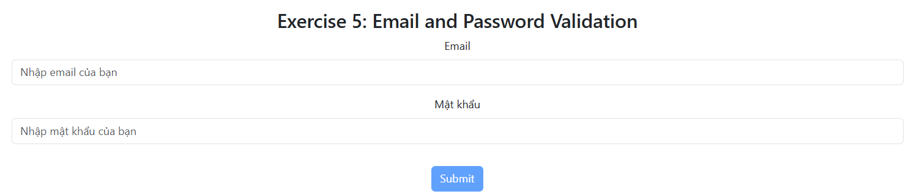

Ex6:
Code:
import React, { useState, useEffect } from "react";
import { Form, Button } from "react-bootstrap";

function ComprehensiveForm() {
const [formData, setFormData] = useState({
name: "",
gender: "",
country: "",
agreeToTerms: false
});

const [touched, setTouched] = useState({
name: false,
gender: false,
country: false,
agreeToTerms: false
});

const [errors, setErrors] = useState({
name: "",
gender: "",
country: "",
agreeToTerms: ""
});

const [isValid, setIsValid] = useState({
name: true,
gender: true,
country: true,
agreeToTerms: true
});

// useEffect để xác thực tên
useEffect(() => {
if (touched.name) {
const nameValid = formData.name.trim().length >= 2;
setIsValid(prev => ({ ...prev, name: nameValid }));
setErrors(prev => ({
...prev,
name: nameValid ? "" : "Tên phải có ít nhất 2 ký tự!"
}));
}
}, [formData.name, touched.name]);

// useEffect để xác thực giới tính
useEffect(() => {
if (touched.gender) {
const genderValid = formData.gender !== "";
setIsValid(prev => ({ ...prev, gender: genderValid }));
setErrors(prev => ({
...prev,
gender: genderValid ? "" : "Vui lòng chọn giới tính!"
}));
}
}, [formData.gender, touched.gender]);

// useEffect để xác thực quốc gia
useEffect(() => {
if (touched.country) {
const countryValid = formData.country !== "";
setIsValid(prev => ({ ...prev, country: countryValid }));
setErrors(prev => ({
...prev,
country: countryValid ? "" : "Vui lòng chọn quốc gia!"
}));
}
}, [formData.country, touched.country]);

// useEffect để xác thực checkbox
useEffect(() => {
if (touched.agreeToTerms) {
const termsValid = formData.agreeToTerms;
setIsValid(prev => ({ ...prev, agreeToTerms: termsValid }));
setErrors(prev => ({
...prev,
agreeToTerms: termsValid ? "" : "Bạn phải đồng ý với điều khoản!"
}));
}
}, [formData.agreeToTerms, touched.agreeToTerms]);

const handleInputChange = (field, value) => {
setFormData(prev => ({ ...prev, [field]: value }));
setTouched(prev => ({ ...prev, [field]: true }));
};

const handleSubmit = (e) => {
e.preventDefault();

// Mark all fields as touched
setTouched({
name: true,
gender: true,
country: true,
agreeToTerms: true
});

// Check if all fields are valid
const allValid = Object.values(isValid).every(valid => valid) &&
formData.name.trim() !== "" &&
formData.gender !== "" &&
formData.country !== "" &&
formData.agreeToTerms;

if (allValid) {
alert("Form submitted successfully!");
console.log("Form data:", formData);
}
};

const isFormValid = Object.values(isValid).every(valid => valid) &&
formData.name.trim() !== "" &&
formData.gender !== "" &&
formData.country !== "" &&
formData.agreeToTerms;

return (
<div className="container mt-4">
<h3>Exercise 6: Comprehensive Form Validation</h3>
<Form onSubmit={handleSubmit}>
{/* Textbox - Name */}
<Form.Group controlId="name" className="mb-3">
<Form.Label>Họ và tên</Form.Label>
<Form.Control
type="text"
value={formData.name}
onChange={(e) => handleInputChange("name", e.target.value)}
onBlur={() => setTouched(prev => ({ ...prev, name: true }))}
isValid={touched.name && isValid.name && formData.name.trim() !== ""}
isInvalid={touched.name && !isValid.name}
placeholder="Nhập họ và tên của bạn"
/>
<Form.Control.Feedback type="invalid">
{errors.name}
</Form.Control.Feedback>
</Form.Group>

{/* Radio Button - Gender */}
<Form.Group controlId="gender" className="mb-3">
<Form.Label>Giới tính</Form.Label>
<div>
<Form.Check
inline
type="radio"
name="gender"
id="male"
label="Nam"
value="male"
checked={formData.gender === "male"}
onChange={(e) => handleInputChange("gender", e.target.value)}
/>
<Form.Check
inline
type="radio"
name="gender"
id="female"
label="Nữ"
value="female"
checked={formData.gender === "female"}
onChange={(e) => handleInputChange("gender", e.target.value)}
/>
<Form.Check
inline
type="radio"
name="gender"
id="other"
label="Khác"
value="other"
checked={formData.gender === "other"}
onChange={(e) => handleInputChange("gender", e.target.value)}
/>
</div>
{touched.gender && !isValid.gender && (
<div className="text-danger small">{errors.gender}</div>
)}
</Form.Group>

{/* Dropdown - Country */}
<Form.Group controlId="country" className="mb-3">
<Form.Label>Quốc gia</Form.Label>
<Form.Select
value={formData.country}
onChange={(e) => handleInputChange("country", e.target.value)}
onBlur={() => setTouched(prev => ({ ...prev, country: true }))}
isValid={touched.country && isValid.country && formData.country !== ""}
isInvalid={touched.country && !isValid.country}
>
<option value="">Chọn quốc gia</option>
<option value="vietnam">Việt Nam</option>
<option value="usa">Hoa Kỳ</option>
<option value="uk">Anh</option>
<option value="japan">Nhật Bản</option>
<option value="korea">Hàn Quốc</option>
<option value="china">Trung Quốc</option>
</Form.Select>
<Form.Control.Feedback type="invalid">
{errors.country}
</Form.Control.Feedback>
</Form.Group>

{/* Checkbox - Terms */}
<Form.Group controlId="agreeToTerms" className="mb-3">
<Form.Check
type="checkbox"
id="agreeToTerms"
label="Tôi đồng ý với các điều khoản và điều kiện"
checked={formData.agreeToTerms}
onChange={(e) => handleInputChange("agreeToTerms", e.target.checked)}
onBlur={() => setTouched(prev => ({ ...prev, agreeToTerms: true }))}
isValid={touched.agreeToTerms && isValid.agreeToTerms}
isInvalid={touched.agreeToTerms && !isValid.agreeToTerms}
/>
{touched.agreeToTerms && !isValid.agreeToTerms && (
<div className="text-danger small">{errors.agreeToTerms}</div>
)}
</Form.Group>

<Button
variant="primary"
type="submit"
disabled={!isFormValid}
className="mt-3"
>
Submit
</Button>
</Form>
</div>
);
}

export default ComprehensiveForm;
Result:
